Miejskie Przedszkole nr 8
ul. Łódzka 86
95-100 Zgierz
Sprawozdanie z realizacji
Zadania 3:
Zorganizowanie spotkania z pielęgniarką/ lekarzem/ dietetykiem na temat:
„Zaburzenia stanu zdrowia i rozwoju związanego z nieprawidłowym odżywianiem (otyłość, nadwaga, niedodór masy ciała, anoreksja, bulimia…)”.
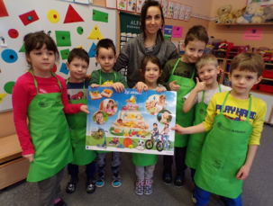
W związku z realizacją w.w. zadania odbyło się spotkanie w grupie najstarszej „TYGRYSKI”
z dietetykiem z Centrum Leczenia i Profilaktyk w Zgierzu. Na wstępie pani dietetyk
w interesujący sposób przedstawiła dzieciom specyfikę swojej pracy. Po czym przypomniała zasady zdrowego odżywiania na podstawie piramidy żywienia. Dzieci aktywnie uczestniczyły w dyskusji, wykazując się już znaczną wiedzą na temat zdrowego odżywiania. Nazywały zdrowe i najbardziej wartościowe produkty, np. warzywa i owoce oraz te, które negatywnie wpływają na zdrowie: słodycze, słodkie napoje gazowane, pokarmy z grupy fast food. Wiedziały również o tym, że istotną rolą w ich życiu jest to, by aktywnie spędzać wolny czas.
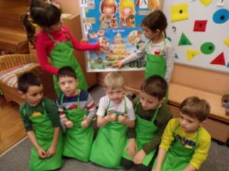

Na spotkanie pani dietetyk przygotowała dla dzieci pogadankę. Podczas rozmowy z dziećmi podkreśliła że, nie jest bez znaczenia, co jedzą, ponieważ nieprawidłowy tryb odżywiania może prowadzić do różnych chorób i schorzeń. Po czym przybliżyła dzieciom najczęściej pojawiające się zaburzenie stanu zdrowia i rozwoju związane z nieprawidłowym odżywianiem, tj. otyłość, nadwaga. Zwróciła uwagę, że najczęściej otyłość jest skutkiem złych nawyków żywieniowych kultywowanych w rodzinie, np. przedkładaniem nad produkty niskokaloryczne tłustych potraw i słodyczy. Podkreśliła, że szkodliwe może być przekarmianie małych dzieci .W późniejszym wieku u osób przekarmianych w dzieciństwie pojawiają się większe skłonności do tycia i są powodem wielu chorób.
W dalszej części spotkania pani dietetyk zaznaczyła, że równie niebezpieczne dla dzieci jest niedożywienie. Brak wystarczającej ilości składników odżywczych w organizmie powoduje opóźnienie w rozwoju fizycznym i umysłowym dziecka. Po czym przybliżyła dzieciom chorobę jaką jest anoreksja, czyli jadłowstręt psychiczny ze zwróceniem uwagi na charakterystyczne objawy choroby.
Jeszcze inną chorobą, na którą pani dietetyk zwróciła uwagę i która może pojawić sią już w wieku szkolnym jest bulimia.
Pani dietetyk podkreśliła , że zarówno głodowanie, jak i nadmierne spożywanie pokarmów, czy też brak lub nadmiar w diecie pewnych składników pokarmowych może być bardzo niebezpieczny dla organizmu. Dzieci powinny o tym pamiętać i stosować zrównoważoną dietę zgodnie z wiekiem i płcią.
W przypadku problemów związanych z odżywianiem dzieci wraz z rodzicami mogą zwrócić się o pomoc do dietetyka.

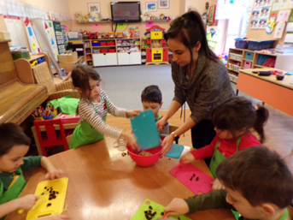
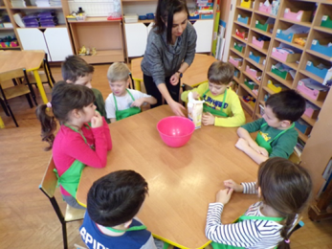
Miłą niespodzianką dla dzieci było wykonanie wspólnie z panią dietetyk ciasteczek owsianych z bananami i żurawiną.
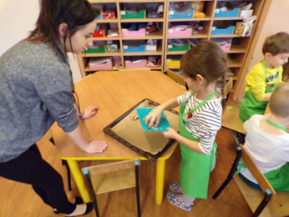
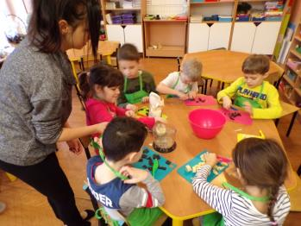
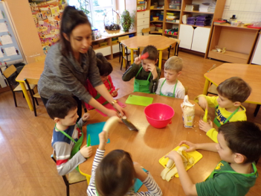

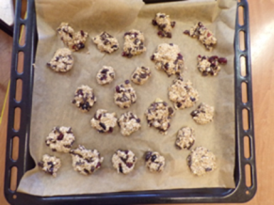
Pani dietetyk zaproponowała dzieciom wykonanie ciasteczek w domu wspólnie z rodzicami.
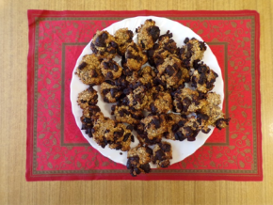
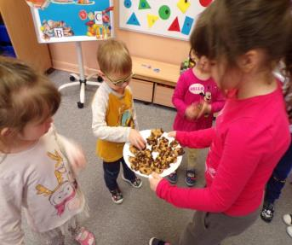
„TYGRYSKI” poczęstowały smakołykami dzieci z młodszych grup przedszkolnych.

Wspólna zabawa z zaproszonym gościem przy piosence „Witaminki” z repertuaru „Fasolki” zainspirowała dzieci do wykonania prac plastycznych.
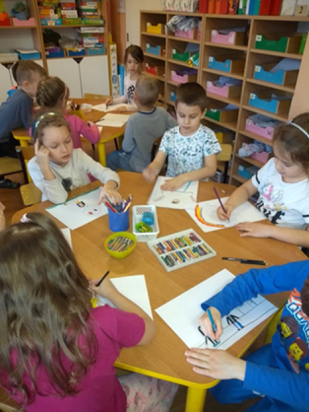

Nasze prace:
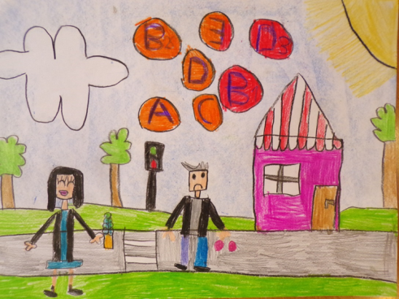

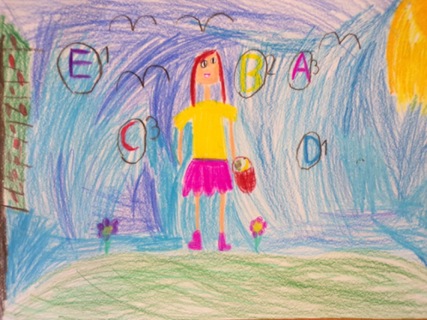

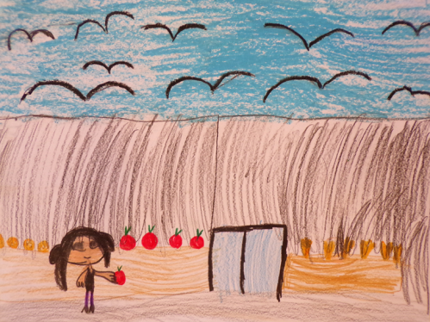

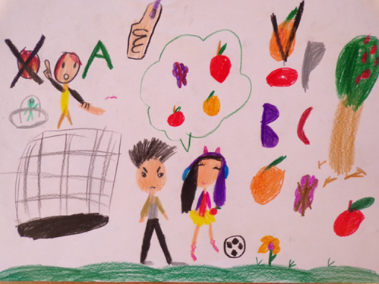

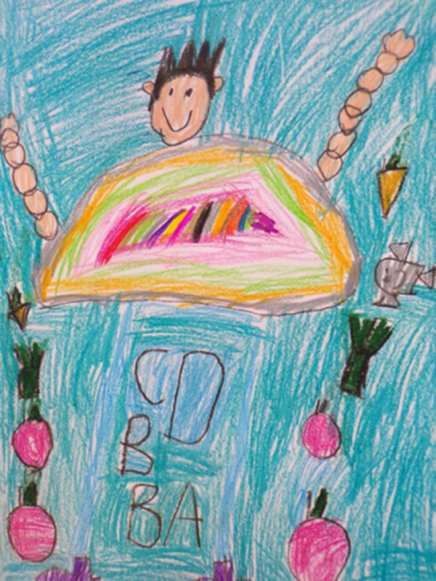

Wykonanie:
Liczba uczestników: 25
Liczba grup: 1 (5-6 latki) Sprawozdanie opracowała:
Donata Reczulska

